我一見這血就越過你們去
羅煜寰弟兄
經文：出埃及記十二1-14
引言
神在祂的百姓猶太人當中一共設立了七個節期，有人或許認為我們既然不是猶太人，就不必在意這些摩西律法的“重擔”(徒十五28)。然而聖靈卻提醒我們：「你們想經上所說是徒然的嗎？」(雅四5)這些節期對於今天教會時期的信徒具有豐富的屬靈教訓，讓我們一同來查考「七個節期裡的基督」系列，它能幫助我們對於全備的救恩有更清楚的認識，對於拯救我們的主更加愛戴崇敬，面對人生道路更有努力奔跑的動力。今天我們第一個要看的就是「逾越節」。
一、節期的背景
- 以色列人在埃及
西元前一千四百多年的時候，以色列人寄居埃及已經滿四百三十年，當時的法老王苦待他們淪為奴工，甚至殺害他們的男嬰，以防他們日漸壯大。神垂聽自己百姓的困苦呼求，揀選摩西去見法老要求釋放以色列人離去，好事奉獨一的真神。摩西前後九次以災禍警告法老，法老總是先以讓步為由要求摩西消弭災害，事後卻又反悔不肯放人。最後第十次神降血光之災，耶和華夜間巡行埃及全地，擊殺長子與牲畜頭胎。神要摩西轉告以色列人，各家宰殺羊羔、塗血於門便可躲避此一災難。當晚埃及人死傷慘重，法老終於被迫讓以色列人離去，神的百姓匆匆踏上獨立的艱辛道路。由於當晚神的使者從他們的家門口越過，於是稱這一天為「逾越節」。
- 世代遵守至今
逾越節是猶太人最重視的節期，因為這是他們民族命運的轉捩點，脫離埃及為奴的地位，專一事奉真神。猶太成年男子每年都要到耶路撒冷過逾越節，可見他們對此節期的重視。聖經記載耶穌在世時，也曾多次前往耶路撒冷過逾越節。直到今天，世界各地的虔誠猶太人每年還是謹守著逾越節的各項禮儀，按著規矩過節。
二、救恩的應驗
上帝拯救以色列人的整個過程，在一千四百多年後，竟然在耶穌受難的事件上鮮明地重現。聖靈透過聖經告訴我們，逾越節的故事只是耶穌基督的預表，以色列人脫離埃及預表著將來有一批蒙恩的百姓，要因著上帝羔羊的血而脫離世界的綑鎖。讓我們進一步來思想逾越節故事中的每個細節，以及其中感人的屬靈含意。
- 以本月為正月 (十二2)
猶太人的曆法很特別，因為是以出埃及的那個月為正月，這是神提醒他們新生活的日子，從他們得救的時候開始。今天讓我們感謝神，在神的面前，真正有意義有價值的日子是從我們得救的時候開始，祂要我們好好數算新生命的每一天。
- 按著父家取羊 (十二3-4)
每個家庭必須共同選定一隻羊羔，如果人數太少就和別家共用，總之一個家庭不可有兩隻羊羔。感謝神，這隻羊正預表耶穌（約一29），而教會是神的家（提前三15），我們蒙恩得救都是靠同一位救主，祂是我們聚集與相交的唯一基礎，接受羔羊血的人才是我們屬靈的家人。
- 初十仔細挑選 (十二3,5)
必須是無殘疾一歲的公羊，這是剛好長大、純真而強壯的年齡。有四天的時間預備與檢視，確定毫無缺陷後才能宰殺。這正是耶穌的最佳預表，祂是第二個亞當，受難時正值壯年，祂從主日進入耶路撒冷，有四天之久受到百姓、文士、祭司長、巡撫的反覆查驗，最後由彼拉多三次宣佈「我查不出他有什麼罪來」（約十八38,十九4,6），終於在周四黃昏受難。
- 十四黃昏宰殺 (十二6-7)
逾越節的羊羔在十四日黃昏被宰殺，牠的血要塗抹在每家的門楣門框上，作為記號。這是最驚心動魄的一幕，因為主耶穌受難的那個下午，剛好是當年逾越節宰殺羊羔的時候。我們可以想像那塗在門楣上的血滴在地上，門的周圍四個有血的地方，剛好對應到耶穌在十字架上流血的地方(額頭、雙手、雙腳)。換言之，當神經過這些家門口時，祂知道擺在前面的是痛苦的十字架，而且這是祂自己的選擇。
- 烤羊加餅與菜 (十二8-10)
宰殺後的羊羔必須全羊用火烤，並且配著無酵餅與苦菜一起吃。我們知道無酵餅表示除去罪孽，苦菜提醒他們受苦的經歷。耶穌原本無罪，卻為你我受苦，而且那是罪惡的刑罰，火湖般的痛苦，所以神告訴他們羊羔必須用火烤。如果我們對於自己的罪惡與不堪沒有如此深刻的認識，我們就不算真正享用逾越節的羊羔。再者羊羔必須完全吃盡，不可殘留。我們對於主耶穌的認識也必須是全面地，不是只按著自己的需要或是愛好而片面地揣想，譬如只願享受祂的愛而不願面對祂的公義與呼召。
- 束帶穿鞋拿杖 (十二11)
神規定他們當晚要穿好旅行的服裝，趕緊的吃，吃完立刻上路。離開埃及要迅速果決，毫無留戀。對於今天凡是領受救恩的人，我們對於得救前的生活，也是覺得一無眷戀，甚至恍若隔世。我們如今穿著JC牌（耶穌基督）的衣服（加三27），奔走屬天的道路，直往新耶路撒冷而行。
- 靠血免被擊殺 (十二12-13)
當晚神巡行埃及全地，以色列人因為房屋門口塗血而免於長子之災，那血表示另有羊羔代為犧牲。當聖潔的神臨到人類中間時，所有的罪都要立刻付出代價，唯有靠著代贖之血，人才能免於神的審判。
三、信徒的勉勵
今天你我雖然不必守逾越節，我們卻因著它的屬靈教訓而心存感恩，並且竭力除盡罪惡，誠實事奉真神（林前五7,8）。
- 惟獨靠血得救
神的審判徹底而明確，只要有羔羊血的都得以存活，沒有的必擔死刑。神只認血不認人，不管你是怎樣的一個人，祂只問你有沒有羔羊的血？也就是說，我們沒有哪一個人比其他人更值得神拯救，也沒有哪一個人比其他人更不配蒙恩典，一切都在乎耶穌基督在十架上流的寶血，一切都在乎定意施恩的神。
- 竭力除淨舊酵
神要以色列人著裝整齊「趕緊的吃」，而且不可讓麵團發酵，因為離開埃及要迅速果決。今天你我得救之後應該立志擺脫以前幼稚而錯誤的思想言行，甚至要除掉那惡毒與邪惡的酵，棄絕那些不討神喜悅的壞習慣，在真理裡面事奉神。有些信徒不覺得信仰是ㄧ種享受，生活當中沒有使命感，那是因為他們沒有竭力除掉舊酵，沒有按照規矩享用逾越節的羊羔。
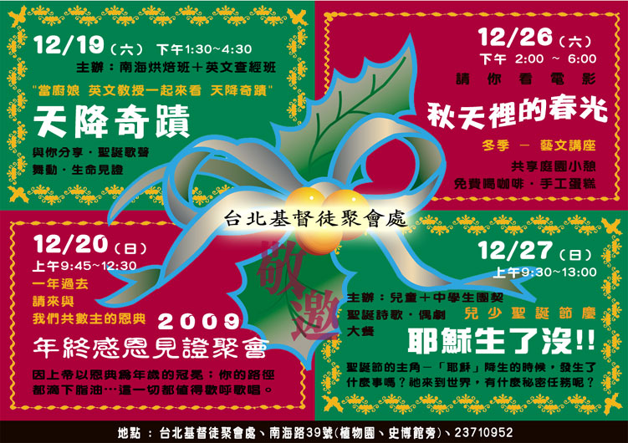
但願神藉著祂自己的節期，向我們顯明祂的救恩浩大，惟願聽憑主命差遣。
本週各項聚會
今日 09:30 兒童主日學
10:00 中學生團契
11:00 慕道班 羅煜寰弟兄
11:00 初信造就班 蔣震彥弟兄
15:00 造就聚會 蔣震彥弟兄
成為聖潔
帖撒羅尼迦後書二13
週二 07:00 晨更聚會 陳水德弟兄
約書亞記五
19:30 英文查經班
週三 19:30 交通禱告會 林強弟兄
週四 15:00 姊妹聚會 張秀蓮姊妹
週五 19:30 愛的團契 暫停一次
週六 19:00 社青團契 暫停一次
19:00 大專團契 聖靈果子-喜樂
12/26【冬季藝文講座】
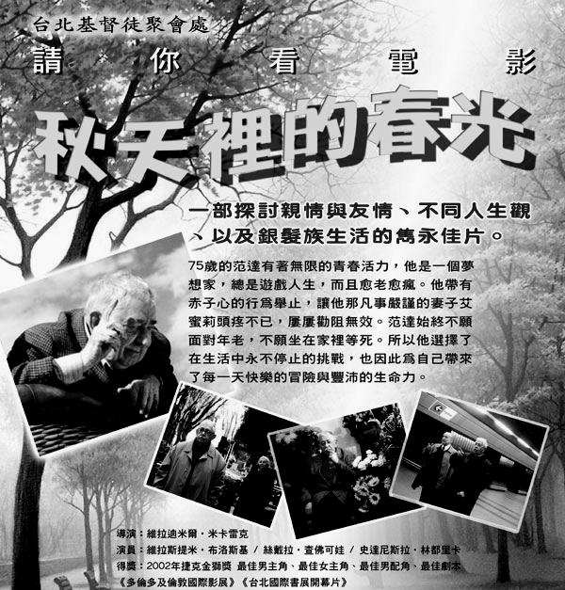
放映捷克電影作品「秋天裡的春光」，描述一位75歲、卻有著無限青春活力的老人，悲喜交集的故事。始終不願面對年老，不願坐在家裡等死。選擇在生活中永不停止的挑戰，也因此為自己帶來了每一天快樂的冒險與豐沛的生命力。備有彩色邀請卡，歡迎帶領親朋好友觀賞，並近距離認識我們的教會。
時間：12月26日（六）下午3:00~6:00
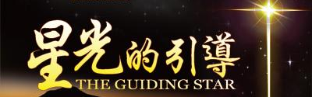
下午2：00起庭園咖啡開放
電影賞析：陳韻琳老師
＊藝文講座需要大量同工服事，敬請向辦公室登記安排。
12/20奇異恩典！何等甘甜！
--為上帝作見證！
「我們若忽略這麼大的救恩，怎能逃罪呢？這救恩起先是主親自講的，後來是聽見的人給我們證實了。」（來二3）
2009年應該有許多向神感恩的事，因著祂奇異恩典我們才得堅立。「2009年終感恩聚會」讓您在神的殿中數算恩典，為神在您身上奇妙作為快快感恩。
時間：2009年12月20（主日）
上午9:45~11:40
擘餅記念主：11:45~12:15
12/19聖誕午會--【天降奇蹟】
主辦：英文查經班＋福音烘焙班
日期：2009年12月19日（週六）
時間：下午1：30~4：30
將邀請歷年來英文查經班、福音烘焙班之學員共同參加，也歡迎弟兄姐妹邀請親友齊來共度溫馨的聖誕午會，內容精采豐富，陪伴未信主的朋友們認識耶穌、認識教會，走向蒙恩之路。
【唐崇榮牧師聖誕佈道會】
時間：12月16日晚上7:30
地點：國父紀念館（免費入場）
詳情請參閱走廊海報或DM

臺北市基督徒聚會處 第2104期 2009.12.13
教會網站：http://www.taipeiassembly.org
主日上午 主日下午 下週主日上午 下週主日下午
聚會時間： 9時45分 3時正 9時45分 3時正
司 會： 李一華弟兄 林 強弟兄
領 詩： 陳宗賢弟兄 蔣震彥弟兄 賴大隨弟兄 呂允仁弟兄
司 琴： 陳孜祈姊妹 王清清姊妹 王清清姊妹 王清清姊妹
講 道： 羅煜寰弟兄 蔣震彥弟兄 呂允仁弟兄
本週題目： 我一見這血，就越過你們去 下週題目： 2009年終感恩見證聚會
本週經文： 出十二1-14，來九13,14 下週經文：
上午招待： 鄭文雄弟兄 吳瑞碧姊妹 下週招待： 張福台弟兄 閻 靖姊妹
孫曉真姊妹 許家蓁姊妹 施兆利姊妹 黃凱意姊妹
臺北市中正區100南海路39號。電話（02）23710952傳真（02）23113751

你們要讚美耶和華！耶和華本為善；
要歌頌他的名，因為這是美好的。 詩篇一三五3

